Partnergemeente of partnerstad !
- afspraakje ? -
Nog steeds zijn er gemeentes die dit fenomeen van toen hoog houden !
Ommen bracht na vijf jaar weer een bezoek aan het Duitse Recke. Zelfs met vier bussen werd onlangs de Duitse deelstaat Noord-Rijnland-Westfaken in het District Steinfurt binnen gereden.
Dalfsen - Ommen - Raalte
Het lijkt er verdacht veel op dat deze drie gemeentes een afspraakje met elkaar hebben gemaakt want tijdens een ‘Rundfahrt’ rond Recke lagen Hörstel (van Dalfsen) en Mettingen (van Raalte) bijna op loopafstand. Dit verzonderstelde afspraakje dreigt wel een ‘deukje’ op te lopen nu Raalte dreigt af te haken.
En… als er één schaap over de dam is…..
Toch blijkt een driemanschap het langer vol te houden dan een éénling. Keerbergen, de vroegere partnergemeente van Heino, heeft het loodje moeten leggen. Dat lag niet aan Keerberen !
’t Moleken in Keerbergen
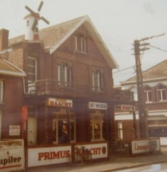 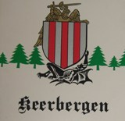 ’t Wapen van Keerbergen
Recke
Van enige afbrokkeling van ‘het bestand’ tussen Ommen en Recke was op deze mooie zaterdag in juni nog niets te bespeuren. Er werd gezongen en er werd gedanst. De slotmanifestatie met ‘de Stuwzangers’ uit Vilsteren en een Mannenkoor uit Recke was grandioos.
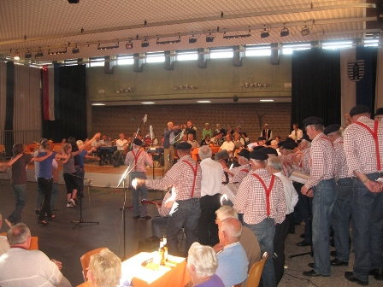
Tijdens de openingsceremonie speelde de plaatselijke ‘trots’ van Recke het Wilhelmus en fanfareorkest de Bazuin uit Ommen het Duitse volkslied. Het bleek dat de Bazuin zich hierop beter had voorbereid.
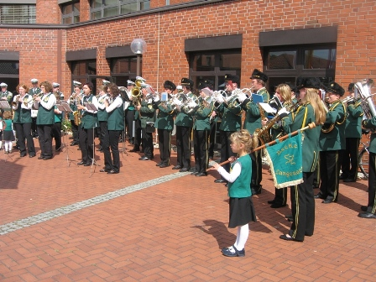
Het gebied rond Hörstel. Recke en Mettingen is prachtig. En…in de directe nabijheid ligt het Teutoburgerwald. Vele Sallandse fietsfanaten hebben hier hun weg door de jaren heen wel gevonden. Mettingen 1982
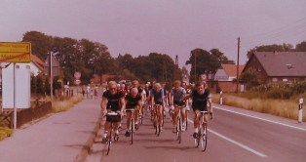
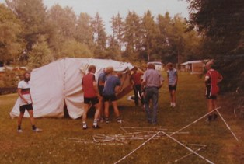 Op de camping in Mettingen. Ook 1982!
Hörstel kwam nog niet op mijn pad. Maar wie weet……..
Flip Jonkman (juni 2009)

